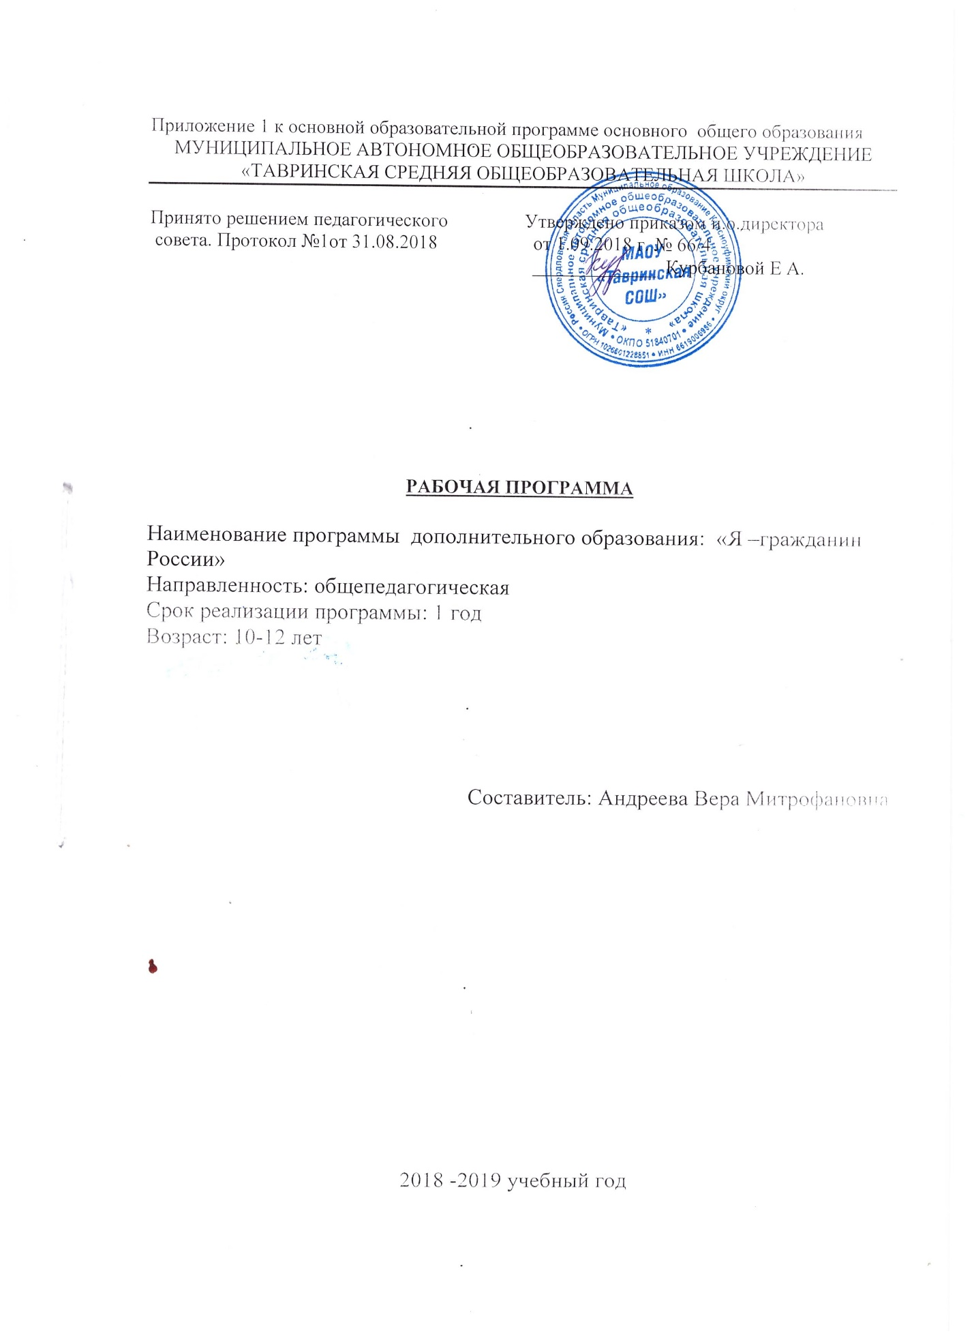

Планируемые результаты освоения программы

Личностными результатами являются:
- Мотивированность и направленность на активное и созидательное участие в будущем в общественной и государственной жизни;
- заинтересованность не только в личном успехе, но и в развитии различных сторон жизни общества, в благополучии и процветании своей страны;
- ценностные ориентиры, основанные на идеях патриотизма, любви и уважения к Отечеству; на отношении к человеку, его правам и свободам как высшей ценности; на стремлении к укреплению исторически сложившегося государственного единства; на признании равноправия народов, единства разнообразных культур; на убеждённости в важности для общества семьи и семейных традиций; на осознании необходимости поддержания гражданского мира и согласия и своей ответственности за страну перед нынешними и грядущими поколениями.
Метапредметные результаты изучения:
- умении сознательно организовывать свою познавательную деятельность (от постановки цели до получения и оценки результата);
- умении объяснять явления и процессы социальной действительности с научных позиций; рассматривать их комплексно в контексте сложившихся реалий и возможных перспектив;
- способности анализировать реальные социальные ситуации, выбирать адекватные способы деятельности и модели поведения в рамках реализуемых основных социальных ролей, (производитель, потребитель и т.д.);
- овладении различными видами публичных выступлений (высказывания, монолог, дискуссия) и следовании этическим нормам и правилам ведения диалога;
- умении выполнять познавательные и практические задания, в том числе с использованием проектной деятельности на уроках и в доступной социальной практике, на:
- использование элементов причинно-следственного анализа;
- исследование несложных реальных связей и зависимостей;
- определение сущностных характеристик изучаемого объекта; выбор верных критериев для сравнения, сопоставления, оценки объектов;
- поиск и извлечение нужной информации по заданной теме в адаптированных источниках различного типа;
- перевод информации из одной знаковой системы в другую
(из текста в таблицу, из аудиовизуального ряда в текст и др.); выбор знаковых систем адекватно познавательной и коммуникативной ситуации;
- подкрепление изученных положений на конкретных примерах;
- оценку своих учебных достижений, поведения, черт своей личности с учётом мнения других людей, в том числе для корректировки собственного поведения в окружающей среде; выполнение в повседневной жизни этических и правовых норм, экологических требований;
- определение собственного отношения к явлениям современной жизни, формулирование своей точки зрения.
Предметными результатами освоения программы являются в сфере:
познавательной
- относительно целостное представление об обществе и человеке, о сферах и областях общественной жизни, механизмах и регуляторах деятельности людей;
- знание ряда ключевых понятий базовых для школьного обществознания наук: социологии, экономической теории, политологии, культурологи, правоведения, этики, социальной психологии и философии; умение объяснять с их позиций явления социальной действительности;
- знания, умения и ценностные установки, необходимые для сознательного выполнения старшими подростками основных социальных ролей в пределах своей дееспособности;
- умения находить нужную социальную информацию в различных источниках; адекватно её воспринимать, применяя основные обществоведческие термины и понятия; преобразовывать в соответствии с решаемой задачей (анализировать, обобщать, систематизировать, конкретизировать имеющиеся данные, соотносить их с собственными знаниями); давать оценку взглядам, подходам, событиям, процессам с позиций одобряемых в современном российском обществе социальных ценностей;
ценностно- мотивированной
- понимание побудительной роли мотивов в деятельности человека, места ценностей в мотивационной структуре личности, их значения в жизни человека и развитии общества;
- знание основных нравственных и правовых понятий, норм и правил, понимание их роли как решающих регуляторов общественной жизни; умение применять эти нормы и правила к анализу и оценке реальных социальных ситуаций; установка на необходимость руководствоваться этими нормами и правилами в собственной повседневной жизни;
- приверженность гуманистическим и демократическим ценностям, патриотизм и гражданственность;
трудовой
- знание особенностей труда как одного из основных видов деятельности человека, основных требований трудовой этики в современном обществе, правовых норм, регулирующих трудовую деятельность несовершеннолетних;
- понимание значения трудовой деятельности для личности и для общества;
этической
- понимание специфики познания мира средствами искусства в соотнесении с другими способами познания;
- понимание роли искусства в становлении личности и в жизни общества;
коммуникативный
- знание определяющих признаков коммуникативной деятельности в сравнении с другими видами деятельности;
- знание новых возможностей для коммуникации в современном обществе; умение использовать современные средства связи и коммуникации для поиска и обработки необходимой социальной информации;
- понимание языка массовой социально-политической коммуникации, позволяющее осознанно воспринимать соответствующую информацию; умение различать факты, аргументы, оценочные суждения;
- понимание значения коммуникации в межличностном общении;
- умение взаимодействовать в ходе выполнения групповой работы, вести диалог, участвовать в дискуссии, аргументировать собственную точку зрения;
- знакомство с отдельными приёмами и техниками пре
- одоления конфликтов.

- “Я и я” – формирование гражданского отношения к себе.
Задачи:
-формировать правосознание и воспитывать гражданскую ответственность;
- формировать сознательное отношение к своему здоровью и здоровому образу жизни;
- воспитывать у детей понимание сущности сознательной дисциплины и культуры поведения, ответственности и исполнительности, точности при соблюдении правил поведения в школе, дома, в общественных местах;
- формировать потребность к самообразованию, воспитанию своих морально-волевых качеств.
Предполагаемый результат деятельности:
- высокий уровень самосознания, самодисциплины, понимание учащимися ценности человеческой жизни, здоровья, справедливости, бескорыстия, уважения человеческого достоинства, милосердия, доброжелательности, способности к сопереживанию.
Мероприятия: игры на развитие произвольных процессов (внимания, памяти, воображения и т.д.), беседы «Кто я? Какой я?», «Моё хобби», «Что такое личность?», тест «Познай себя ,час откровенного разговора «Мой сосед по парте», беседы о вреде алкоголя, курения, дни Здоровья, спортивные мероприятия, выпуск тематических газет, беседы о профессиях, акции милосердия.

2. “Я и семья” – формирование гражданского отношения к своей семье.
Задачи:
-формировать уважение к членам семьи;
-воспитывать семьянина, любящего своих родителей;
-формировать у детей понимание сущности основных социальных ролей: дочери, сына, мужа, жены.
Предполагаемый результат деятельности:
-сформировано представление о том, что настоящий мужчина обладает умом, решительностью, смелостью, благородством;
- сформировано представление о том, что настоящая женщина отличается добротой, вниманием к людям, любовью к детям, умением прощать;
-сформировано представление о том, что настоящий сын и дочь берегут покой членов семьи, готовы помочь старшим в работе по дому, не создают конфликтов, умеют держать данное слово, заботятся о своей семье.
Мероприятия: беседы «Что значит быть хорошим сыном и хорошей дочерью», « Забота о родителях – дело совести каждого», конкурс рисунков и стихотворений «Я люблю свою маму», конкурсы сочинений «Я и мои родственники», «Об отце говорю с уважением», «Моя мама – самая лучшая», фотовыставка «Я и моя семья»,

3. “Я и культура” – формирование отношения к искусству.
Задачи:
-воспитывать у школьников чувство прекрасного, развивать их творческое мышление, художественные способности, формировать эстетические вкусы, идеалы; формировать понимание значимости искусства в жизни каждого гражданина
Предполагаемый результат деятельности:
умение видеть прекрасное в окружающей жизни, занятие детей одним из видов искусства в кружках художественного цикла, участие в художественной самодеятельности.
Мероприятия: экскурсии в музеи, беседы об искусстве, встречи с творческими людьми, организация выставок детского творчества и фотовыставок, конкурсов.
4. “Я и школа” – формирование гражданского отношения к школе.
Задачи:
- формировать у детей осознание принадлежности к школьному коллективу, стремление к сочетанию личных и общественных интересов, к созданию атмосферы подлинного товарищества и дружбы в коллективе;
- воспитывать сознательное отношение к учебе, развивать познавательную активность, формировать готовность школьников к сознательному выбору профессии;
- воспитывать сознательную дисциплину и культуру поведения;
- вырабатывать потребность учащихся в постоянном пополнении своих знаний, в укреплении своего здоровья;
- воспитывать сознательную готовность выполнять Устав школы.
Предполагаемый результат деятельности:
осознание учеником роли знаний в жизни человека, овладение этикой взаимоотношений «ученик – учитель», «ученик - ученик», выполнение распорядка работы школы и
возложенных на учащегося обязанностей, умение пользоваться правами ученика, выполнение роли хозяина в школе, поддерживающего обстановку доброжелательности и радости общения, уважения друг к другу.
Мероприятия: праздник первого звонка, экскурсия по школе «Мой школьный дом», беседы «Правила поведения в школе», беседа о школьном уставе «Мои права и обязанности», конкурс сочинений и рисунков «Моя школа», «Моя учительница», «Проще простого о вежливости», конкурс сочинений «Наша школа в будущем», конкурс поздравлений, выпуск плакатов ко Дню учителя, акция «Библиотеке - нашу помощь
5. “Я и мое Отечество” – формирование гражданского отношения к Отечеству.
Задачи:
- развивать общественную активность обучающихся, воспитывать в них сознательное отношение к народному достоянию, верность к боевым и трудовым традициям старшего поколения, преданность к Отчизне, готовность к защите ее свободы и независимости;
- воспитывать политическую культуру, чувство ответственности и гордости за свою страну.
Предполагаемый результат деятельности:
убежденность обучающихся в том, что настоящий гражданин любит и гордится своей Родиной, изучает ее историко-культурное, духовное наследие, верен своему гражданскому долгу и готов к защите Отечества.
Мероприятия: беседы о государственной символике РФ и малой Родины, встреча с представителями Комиссии по делам несовершеннолетних лекция «Права и обязанности ребенка», экскурсии в краеведческие и школьные музеи, конкурс рисунков и сочинений «Моя малая Родина», встречи с ветеранами труда, участниками локальных войн.
6. “Я и планета” – формирование гражданского отношения к планете Земля.
Задачи:
- воспитывать понимание взаимосвязей между человеком, обществом, и природой;
- формировать эстетическое отношение детей к окружающей среде и труду как источнику радости и творчества людей.
Предполагаемый результат деятельности:
обучающиеся должны серьезно задуматься над своим существованием на планете Земля и над тем, как ее сохранить. Настоящий гражданин любит и бережет природу, занимает активную позицию в борьбе за сохранение мира на Земле.
Мероприятия: круглый стол «Я - житель планеты Земля», конкурс рисунков «Береги природу - наш дом», уборка территории вокруг школы «Укрась кусочек планеты», конкурс стихотворений «Природа в поэзии», беседы «Мы в ответе за тех, кого приручили», экскурсии в природу «Вот и осень к нам пришла», «Зимушка-зима», «В гости к зеленой аптеке», мастерская кормушек, акция «Покормите птиц зимой».

СОДЕРЖАНИЕ ПРОГРАММЫ

Введение 1 час.
1.“Я и я”(3ч) – формирование гражданского отношения к себе.
Кому нужна моя помощь? Кто что любит и умеет делать.
Мы все такие разные. Для чего я рожден? Быть человеком.. Правила жизни. Правила счастливого человека. «Можно» и «нельзя» в жизни. Мир моих интересов
2.“Я и семья”(8ч) – формирование гражданского отношения к своей семье.
В гостях у предков. Откуда я родом. Почему меня так назвали.
Что значит быть хорошим сыном и дочерью. Моя семья – моя радость. Мой папа – мастер на все руки. Мамины помощники. У моих родителей – золотые руки.
Доброта в стихах и сказках. Спешите творить добро! Что такое хорошо, а что такое плохо. Панорама добрых дел.
Пожилые люди – мудрые люди. Золотые бабушкины руки (марийская вышивка). Народный лечебник. Бабушкины советы. Фотовыставка «Я и моя семья».
Выставки. Конкурсы рисунков, сочинений. Акции. Оказание адресной помощи одиноким пенсионерам.
3.“Я и культура”(6ч) – формирование отношения к искусству.
Люблю тебя, моя Россия. Богатыри земли Русской.
Мои любимые книги. Встреча с местными писателями краеведами.
О марийской культуре, красоте, моде и хорошем вкусе.
Музыка в нашей жизни, марийские песни.
Музыкальный калейдоскоп «Угадай мелодию.
Экскурсия в библиотеку.
4.“Я и школа”(6ч) – формирование гражданского отношения к школе.
Мой класс – моя семья. Мои права и обязанности. Школьный Устав. Ты и твои друзья. Каков я в школе? Сценки из школьной жизни. Наша школа в прошлом и будущем (история появления школ в с.Тавра). Наши классные обязанности. Зачем нужно учиться в школе.
Вежливая улица. По каким правилам мы живем.
Десант чистоты и порядка.
Конкурсы сочинений, рисунков.
5.“Я и мое Отечество”(6ч) – формирование гражданского отношения к Отечеству.
Урок милосердия и доброты. Знакомства с символами Российского государства. Символы нашего края. Символы республики Мари Эл.
Наша страна – Россия. Конституция – основной закон жизни страны.
. Из истории появления законов. Путешествие в страну Законию.
. История села в названиях улиц. История Отечества. Путешествие по стране. Кто хочет стать знатоком истории
. Они служили в Армии. Вам, защитники Отечества!
Конкурсы стихов, сочинений. Выставки рисунков. Акции. Выпуск листовок. Подготовка и рассылка праздничных открыток.
6.“Я и планета”(3ч) – формирование гражданского отношения к планете Земля.
Чем живет планета Земля? Судьба Земли – наша судьба.
В ответе за тех, кого приучили. Покормите птиц зимой.
Тропы природы. Волшебный мир. Природа в поэзии.
Мы в ответе за планету.
Акции. Конкурсы сочинений, рисунков.
Итоговое занятие 2 час.

Тематическое планирование

№ | Темы занятий | Теорет.  занятия | Практ  занятия
1 | Вводное занятие | 1
2 | Быть человеком. | 1
3 | «Можно» и «нельзя» в жизни | 1
4 | Мир моих интересов |  | 1
5 | Откуда я родом | 1
6 | Мой папа мастер на все руки |  | 1
7 | Золотые руки мамы |  | 1
8 | Доброта в стихах и сказках | 1
9 | Мудрые советы бабушки |  | 1
10 | Фотовыставка «Я и моя семья» |  | 1
11 | Акция «Добро» |  | 1
12 | Конкурс рисунков и сочинений |  | 1
13 | Люблю тебя, моя Россия | 1
14 | Встреча с писателями | 1
15 | О красоте и моде (марийская культура) | 1
16 | Музыка в нашей жизни | 1
17 | Игра «Угадай мелодию» |  | 1
18 | Экскурсия в библиотеку. Труддесант |  | 1
19. | Мой класс - моя семья | 1
20 | Мои права и обязанности в школе |  | 1
21 | Наша школа в будущем |  | 1
22 | Зачем нужно учиться в школе | 1
23 | Десант чистоты и порядка |  | 1
24 | Школа наш дом |  | 1
25 | Знакомство с символами РФ | 1
26 | Знакомство с символами области, района | 1
27 | Путешествие в страну «Законию» |  | 1
28 | История села в названиях улиц | 1
29 | Они служили Родине | 1
30 | Вам защитники Отечества |  | 1
31 | Чем живет планета земля? | 1
32 | Волшебный мир природы | 1
33 | Мы в ответе за планету. |  | 1
34 | Итоговое занятие |  | 1
35 | Итоговое занятие |  | 1

